Министерство образования и науки Республики Дагестан
МКУ «УОБР»
МКОУ «Нижне – Дженгутаевская средняя общеобразовательная
школа» им. Героя Советского Союза Ю.Акаева
368202 РД, Буйнакский район, селение Н-Дженгутай, ул. Костемеревского 31
n–dzhenqutaj_school@mail.ru www.njenqutay.dagschool.com
ИНН – 0507009730, КПП – 050701001, ОГРН – 1030500714782
Тел. отд. кадр. 8(928)0585861

№___________________ «______»______________20___г.

Справка
Об организации работы по противодействию коррупции
в МКОУ « Н-Дженгутаевская СОШ».

В целях реализации государственной политики в сфере противодействия коррупционной деятельности согласно «плану антикоррупционной деятельности в МКОУ « Н- Дженгутаевская сош» с педагогическим составом обучающимися и родительской общественностью, проводились мероприятия, способствующие развитию правовой культуры учащихся, воспитанию цивилизованного правосознания, уважения к закону, привычек правомерного поведения. в соответствии с поставленными целями решались основные задачи:
• предупреждение коррупционных правонарушений;
• разработка мер, направленных на обеспечение прозрачности действий ответственных лиц в условиях коррупционной ситуации
• совершенствование методов обучения и воспитания детей нравственным нормам, составляющим основу личности, устойчивой против коррупции
• формирование антикоррупционного сознания участников образовательного процесса.

В школе также создана нормативно-правовая база: Положение о комиссии по противодействию коррупции в школе, издан приказ об утверждении комиссии по противодействию коррупции в школе, издан приказ об утверждении плана мероприятий по предупреждению коррупционных правонарушений в школе на год, издан приказ о телефоне доверия по фактам коррупционной направленности в школе, заведен журнал регистрации учета обращений о коррупционных правонарушениях, в фойе школы расположен ящик для обращений граждан по вопросам коррупции, с целью осуществление контроля над своевременностью рассмотрения обращения граждан.
На школьном сайте в сети Интернет имеется раздел «Антикоррупция», где размещены федеральные нормативные акты по противодействию коррупции, план работы на год, информация о телефоне доверия, рисунки, сочинение школьников. Также на школьном сайте размещены основные нормативные документы, регламентирующие деятельность школы – Федеральный закон № 273-ФЗ «Об образовании в Российской Федерации», свидетельство об аккредитации, лицензия, Устав школы, положение о стимулировании работников школы и другие не менее важные документы, отражающие деятельность и в том, числе открытость школы.
При поступлении в школу учащихся и их родителей (законных представителей) знакомим под роспись с Уставом школы и другими документами, регламентирующими деятельность школы, это отражается в заявлениях от родителей.
В школе рассматриваются и обсуждаются вопросы по борьбе с коррупцией на общем собрании трудового коллектива работников школы, совещаниях при администрации школы.
Распределение стимулирующих выплат учителям, заместителям директора школы, иным работникам школы проходит на заседании комиссии по распределению стимулирующего фонта оплаты труда учреждения в присутствии председателя профсоюзной организации.
Ежегодно проводится анкетирование учащихся, родителей, педагогов по отношению к фактам коррупции.
Проведено анкетирование среди учащихся 9-11 классов «Что я думаю о коррупции и как бороться с коррупционными проявлениями» По результатам анкетирования выявлено, что старшеклассники серьёзно относятся к антикоррупционной политике в России.
Вниманию учащихся была предложена презентация, которая раскрывала проявления коррупции в современном обществе. В качестве домашнего задания ребятам было предложено написать сочинение на тему "Что такое взятка и как с ней бороться " с последующим обсуждением.
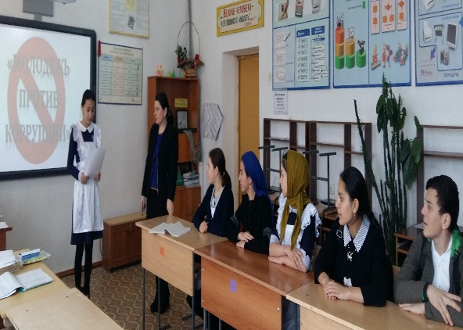

На классном часе учащиеся получили представление о различных формах коррупции, особенностях ее проявления в различных сферах жизнедеятельности, причинах, вредных последствиях данного явления. Узнали об основных видах юридической ответственности, в каких случаях она может наступить; учились характеризовать состав коррупционного правонарушения, различать конкретные поступки человека с точки зрения правомерного и неправомерного поведения

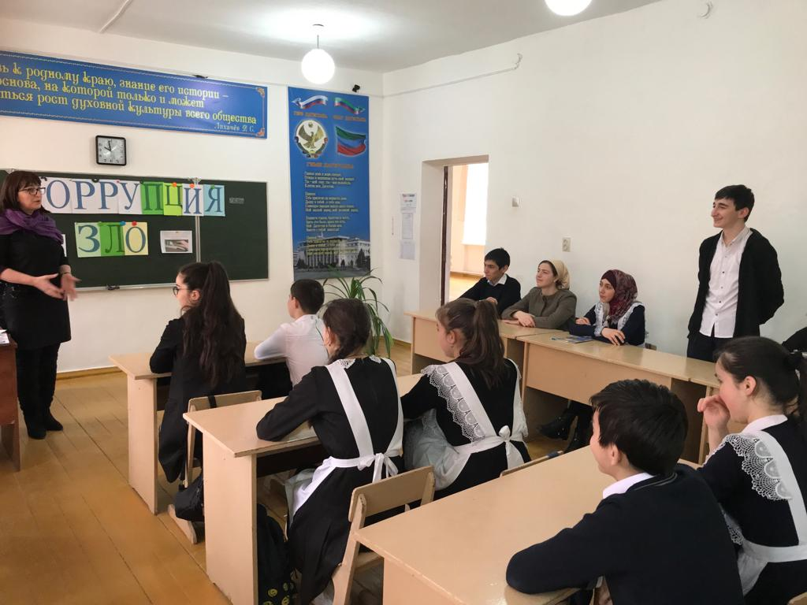

В школе ведётся работа по реализации Плана мероприятий антикоррупционной направленности, осуществляется информирование участников образовательного процесса и родительской общественности по данному направлению. 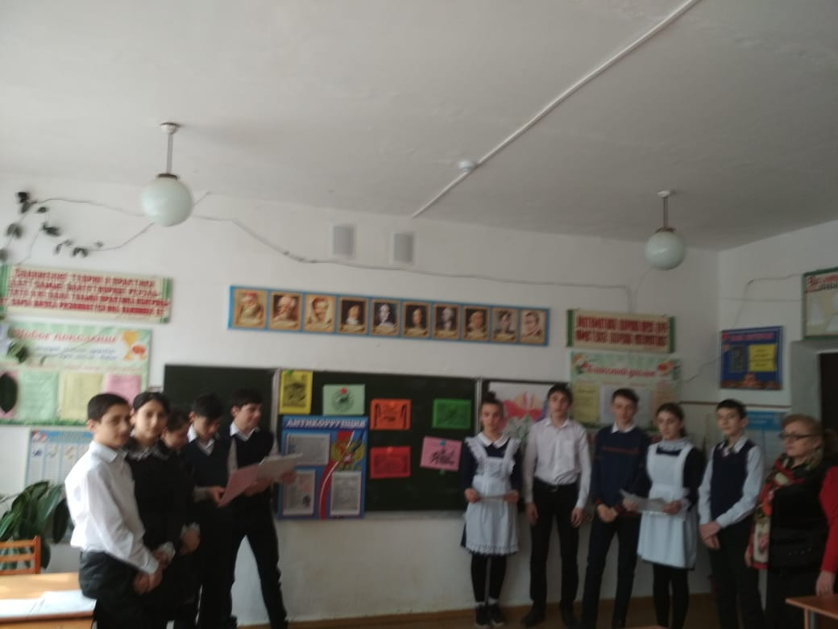
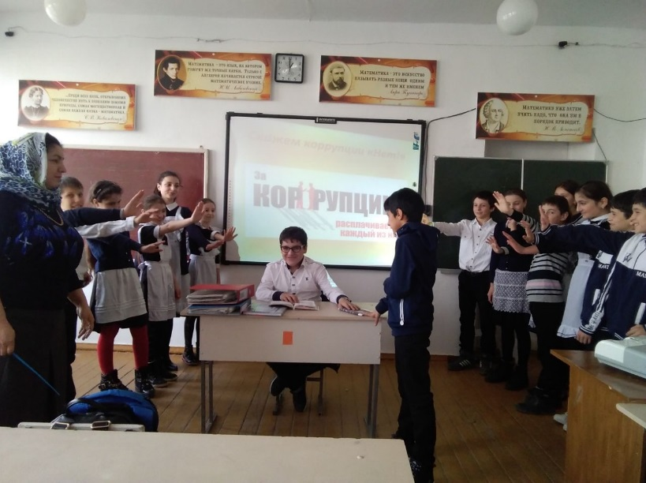

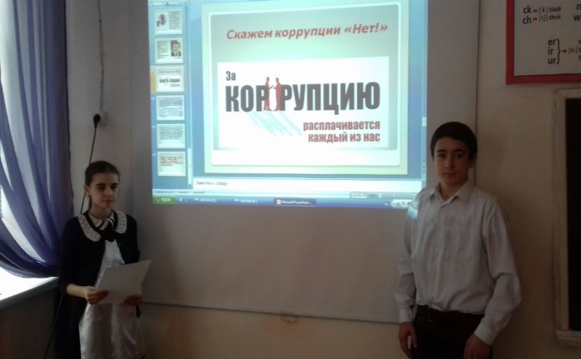
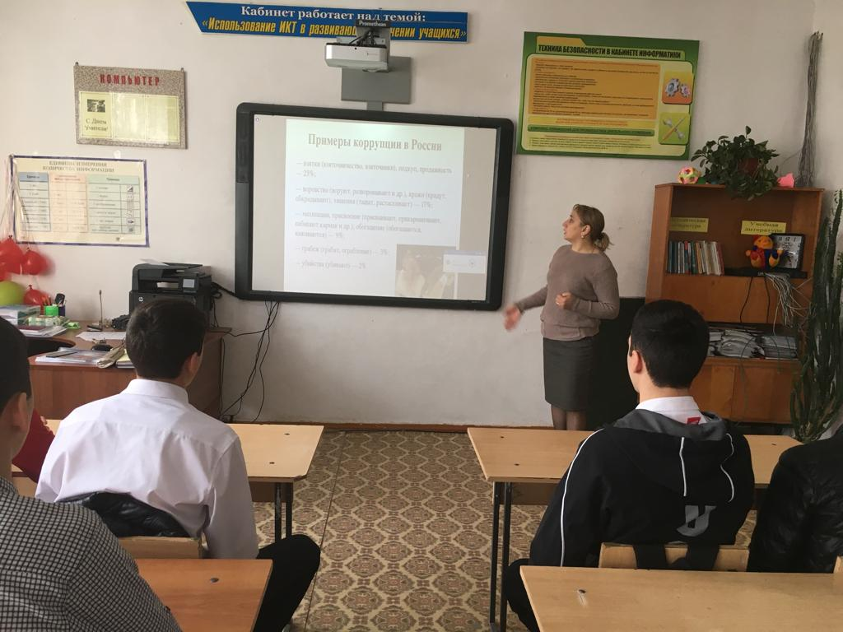

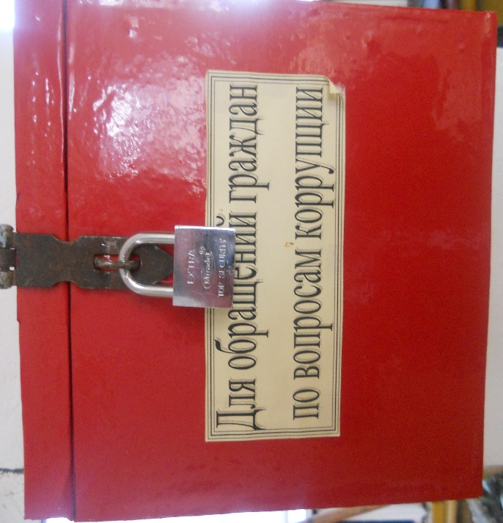
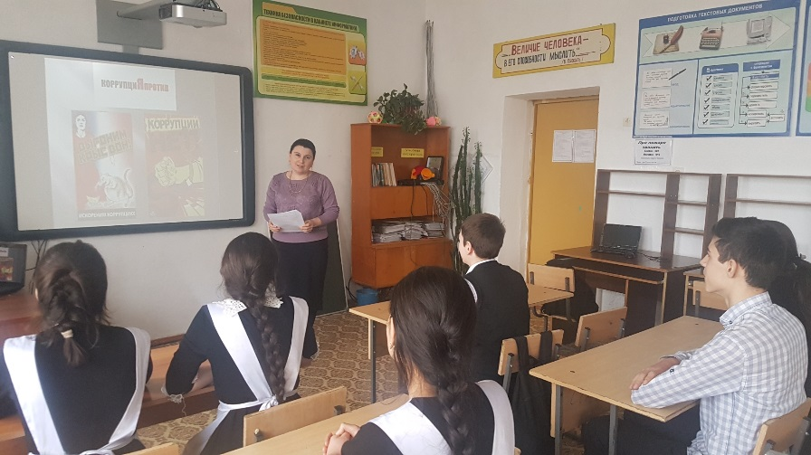

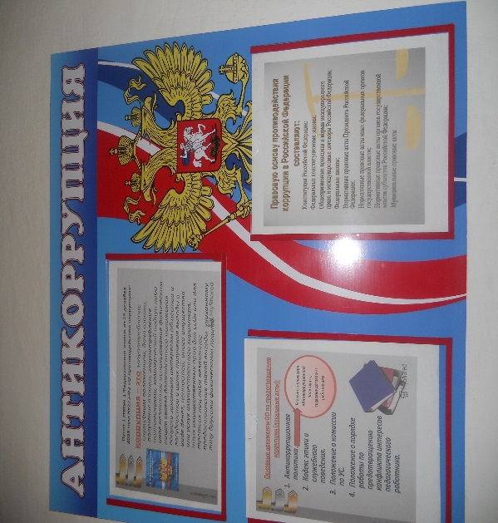

Исполнитель зам.по В/Р: М.М.Чопанов

Директор СОШ : Г.Гусейнова.

